**Задачи на экзамен**

1. Создать HTML-документ следующего вида:

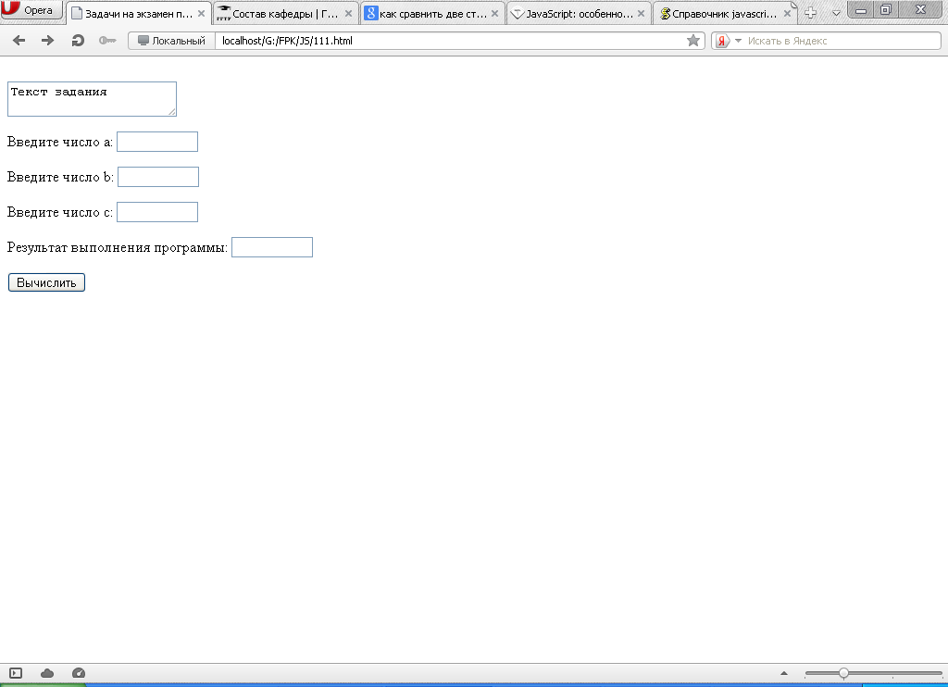

Написать программу, которая выполняла бы одно из следующих действия и выводила результат в поле формы при нажатии на кнопку «Вычислить».

* 1. Даны три числа a, b, c. Найти значение выражение , x – наибольшее среди чисел a, b, y – наименьшее среди чисел a, c.
  2. Даны три числа a, b, c. Если c не равно 0, найти значение выражение , x – наибольшее среди чисел a, c, y – наименьшее среди чисел b, c, иначе вывести сообщение.
  3. Даны три числа a, b, c. Найти значение выражение , x – наименьшее среди чисел a, b, y – наибольшее среди чисел b, c.

1. С помощью языка javascript необходимо написать программу, которая считывает из формы текстовую строку неопределенной длины. В программе предусмотреть разбор строки по словам. Слова, отсортированные по размеру слов, необходимо вывести в текстовую область формы.
2. С помощью javascript проверить правильность заполнения полей формы

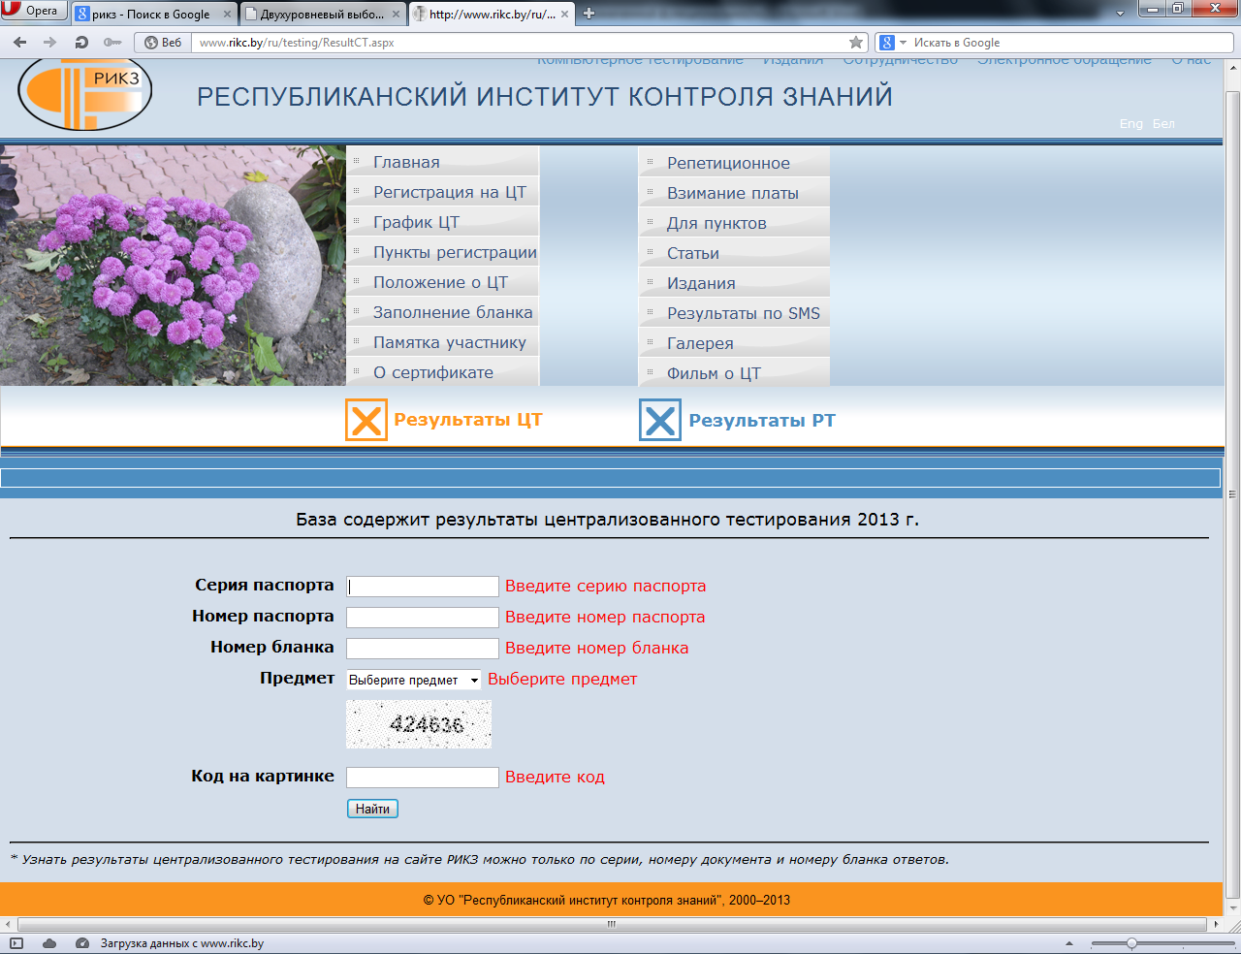

В поле паспорт могут вводится только две буквы, в поле номер паспорта – только 7 цифр, номер бланка ответа – 7 цифр, предмет предполагает выбор языка (белорусский или русский), математика, физика. Код на картинке -6 цифр. При не заполнении какого-либо поля должна выводится соответствующая подсказка.

1. Создайте файл HTML-формой. Разработайте код JavaScript, в котором анализируются введенные пользователем данные, позволяющие изменить размер, положение на странице и цвет горизонтальной линии:

